### 步骤：安装油猴插件，添加并启用脚本，打开阅读汇总帖。

### 一、油猴插件安装与使用

**本地安装：**

谷歌chrome浏览器安装方法（也可以使用火狐浏览器和微软自带的edge浏览器，搜对应的安装教程即可。）：

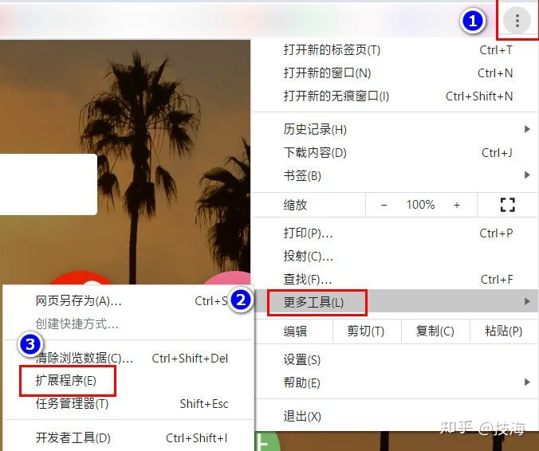

1.打开开发者模式；

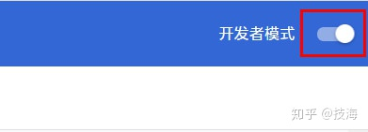

拖动crx插件到开发者模式界面-添加扩展程序。

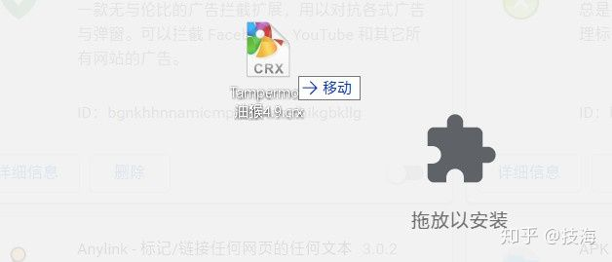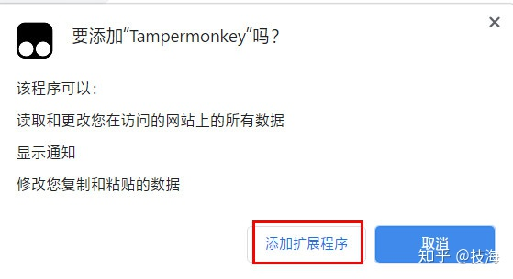

**在线安装**（需要科学上网工具，谷歌浏览器可以用谷歌访问助手）：

油猴插件官网地址：<http://www.tampermonkey.net/>

### 二、脚本设置与运行

点击油猴的脚本图标-管理面板；

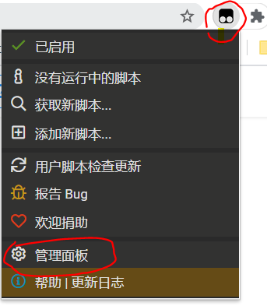

点击上边的添加图标；

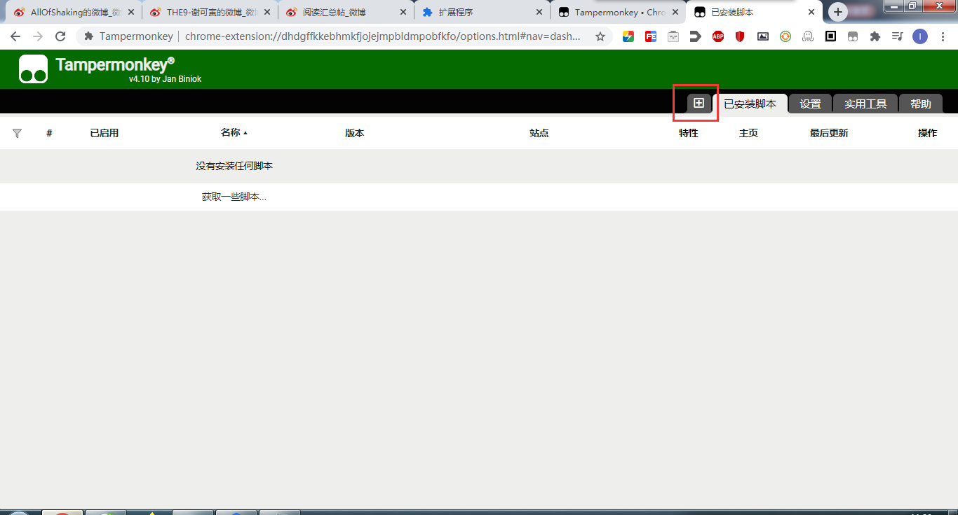

将“复制我到油猴编辑器.txt”全选复制粘贴进编辑器，并ctrl+s保存；

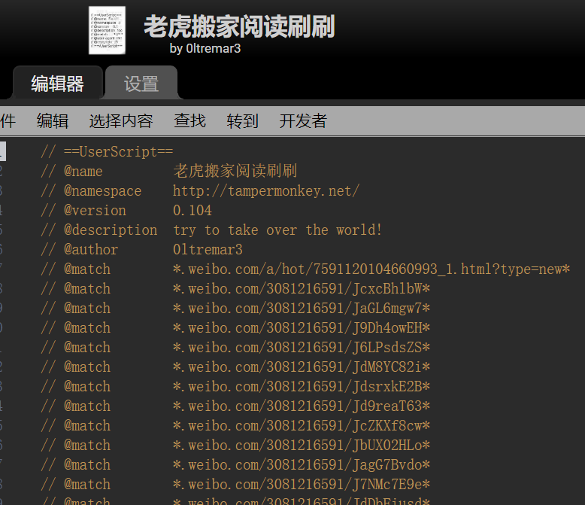

谷歌浏览器地址栏中输入<chrome://settings/content/popups>，添加允许弹窗的站点weibo.com.

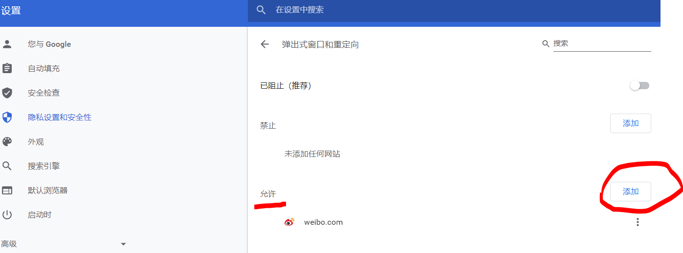

登录微博网页，打开阅读汇总贴（建议将快捷方式放在桌面，比较好找）。

！只需打开汇总帖即可，不用自己点进去，也不要点进虎子发的博！

！在阅读完成前不要关闭/刷新汇总帖页面（否则会从头读过）！

汇总帖链接：<http://weibo.com/a/hot/7591120104660993_1.html?type=new>

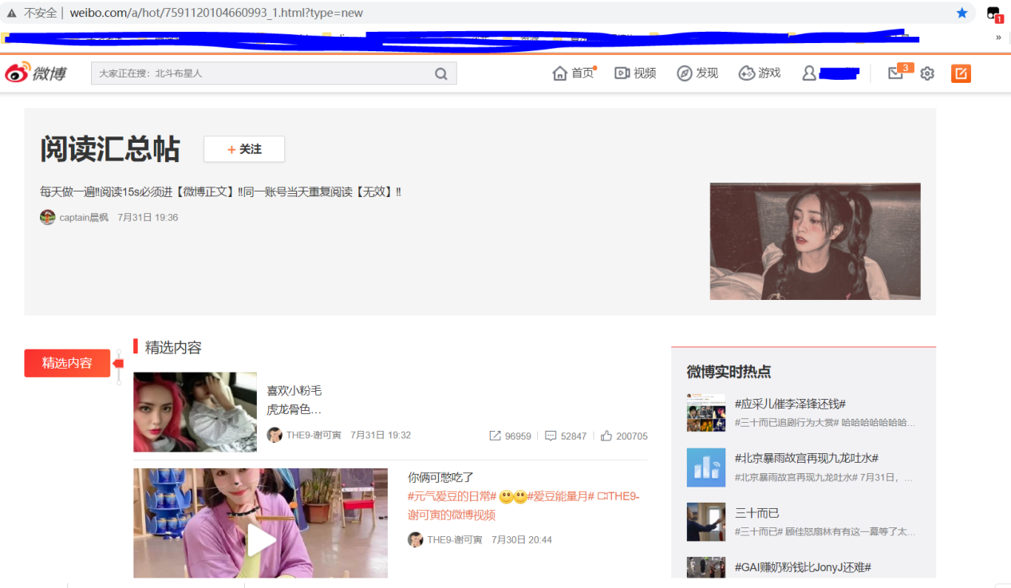

打开开发者工具（谷歌浏览器快捷键F12），控制台console显示如下。每次打开时等待20s，就自动逐个点进微博正文页阅读了。自动阅读完成前请一直挂着页面。完成时间和微博条数有关，比如目前15条5分钟左右可以完成。

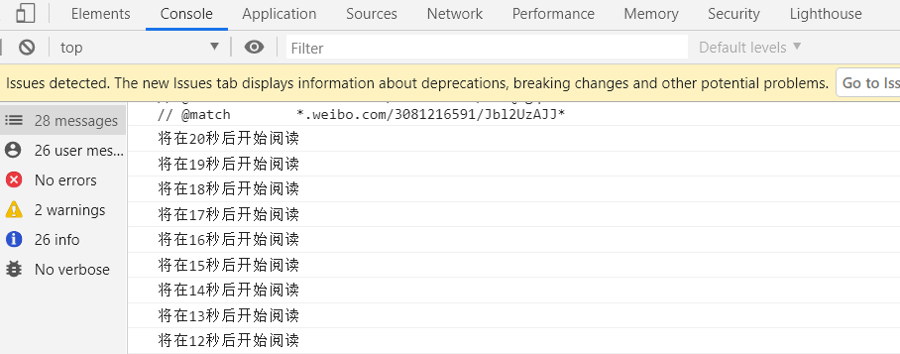

完成阅读后，汇总帖页面可以看到如下提示框。

在叉掉页面之前，关掉这个脚本（直接禁用也行）。

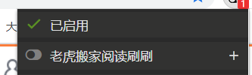

当前登录账号的阅读任务就此完成，接下来就想做什么做什么吧>3<

### 注意事项

1.当浏览器右上角出现，且点击该图标能看到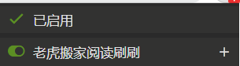时代表脚本在当前页面可以运行，否则说明脚本不可用。

1. 由于页面标签定位原因，正文并不逐一按发帖时间顺序打开，但可以保证是全面的。F12可以看到正文条数统计和链接解析结果，如有人工较错的需要可以参考。
2. 如果f12中看见开始阅读时没有跳转，就看看是否是弹窗被拦截了。被拦截的话点始终允许即可。

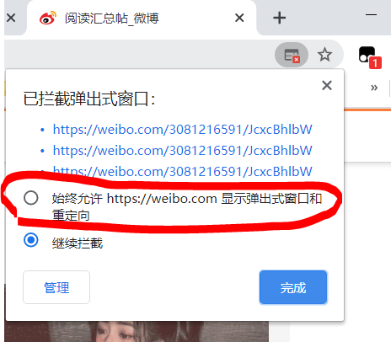

1. 由于时间和技术有限，如果使用者的网速不佳或出现一些网络加载状况，可能会出现同一个正文页打开多次的问题。这个没有多大影响，网络正常以后就会继续，大不了刷新一下重头来过。但只要网没问题就不会有这个担忧^v^
2. 脚本不可用/运行出错/有任何疑问请私信作者，微博id：笨蛋我才不想理你呢